Departamento de Ciencias de la Computación (DCCO)

Ingeniería de Software

Análisis y Diseño de software NRC 15035

**“PLATAFORMA DE CONTENIDOS LEARNING CONTENT”**

**Especificación de Casos de Usos**

Versión 1.0

Presentado por: Díaz Bautista Adriana Lizbeth, Mascasela Atupaña Brandon Raúl, Paredes Almachi Michelle Estefania, Pila Torres Johanna Jicela.

Director: Ing. Jenny Ruíz

**CASO DE USO REGISTRO AL SISTEMA:**

**Actores:**

Usuario

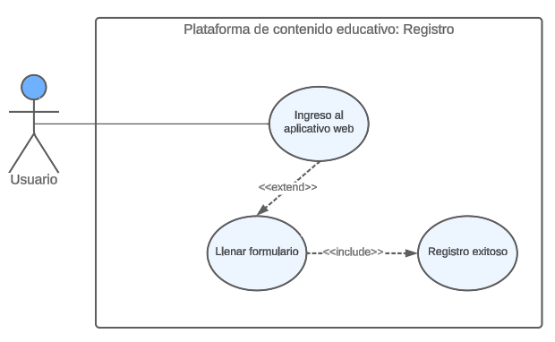

**CASO DE USO GESTIONAR MODULOS:**

**Actores:**

Administrador

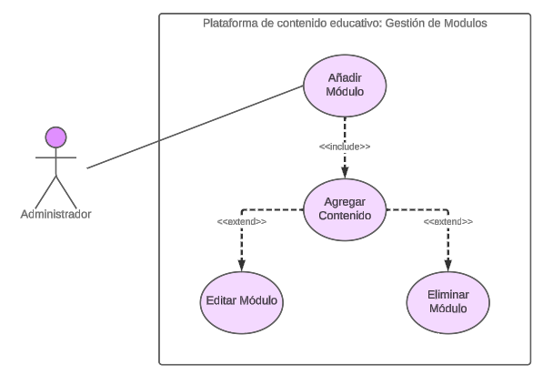

**CASO DE USO REPORTE DE PROGRESO:**

**Actores:**

Administrador

